ICS | 点击此处添加ICS号
CCS | 点击此处添加CCS号
团体标准
T/XXX XXXX—XXXX

铸造模具智能管理系统 架构指南

Architecture guide for intelligent management system of casting pattern

XXXX - XX - XX发布
XXXX - XX - XX实施
发布

目次
前言 II
引言 III
1 范围 1
2 规范性引用文件 1
3 术语、定义和缩略语 1
3.1 术语和定义 1
3.2 缩略语 1
4 总则 1
5 系统架构及功能架构 2
6 功能 2
6.1 供应商管理 2
6.2 模具台账管理 3
6.3 验收管理 3
6.4 仓储管理 3
6.5 使用管理 4
6.6 维修/保养管理 4
6.7 报废管理 4
6.8 统计分析 4
6.9 系统管理 5
6.10 移动端App 6
6.11 模具数据看板 6
7 模具标识规范 6
8 系统集成 6
附录A（资料性） 铸造企业模具管理主要对象属性集明细信息 7
附录B（资料性） 铸造模具智能管理系统与外部系统接 1

图1 铸造企业模具智能管理系统架构图 2
图2 铸造企业模具智能管理系统功能架构图 2

表B.1 铸造模具智能管理系统集成服务功能清单及接口信息属性 1

前言
本文件按照GB/T 1.1—2020《标准化工作导则 第1部分：标准化文件的结构和起草规则》的规定起草。
请注意本文件的某些内容可能涉及专利。本文件的发布机构不承担识别专利的责任。
本文件由中国铸造协会智能铸造工作委员会提出。
本文件由中国铸造协会归口。
本文件起草单位：共享智能铸造产业创新中心有限公司、芜湖久弘重工股份有限公司、天津万立鑫晟新材料技术研究院有限公司、共享装备股份有限公司。
本文件主要起草人：。
本文件为首次发布。

引言
当前，许多铸造企业生产方式是按订单生产，生产类型多为单件或小批量生产，具有典型的离散型企业特征。这些企业的铸造工艺种类众多、工艺路线不同、生产铸件数量不同，所涉及到的模具工艺和材质也各不相同，通常存在模具管理和仓库查找困难、车间等待周期长、模具输送至生产车间不配套、模具生产、维修、保养未按规定执行或无模具生产铸件数量支持以及铸件生产合格率低、模具损坏率高、企业管理成本和运营成本增加等问题。本文件结合这类铸造企业特点，给出一种适用性强、可供企业参考的模具软件功能架构。
目前，数字化转型是铸造企业的发展方向，实施MES（Manufacturing Execution System）、ERP（Enterprise Resource Planning）等是铸造企业数字化转型、智能化升级的主要抓手，而实现铸造模具的智能化管理是铸造企业数字化转型的重要内容之一。
本文件主要提出铸造企业的模具智能管理系统架构指南，建议铸造模具智能管理系统典型功能，说明铸造企业模具管理系统与其他系统之间的接口关系与系统集成要求。

使用本文件所带来的潜在效益有：
——帮助铸造企业明确模具智能管理系统的实施方向及功能需求；
——帮助软件开发商明确铸造企业模具智能管理系统软件功能架构、功能设计及与其他外围系统标准接口；
——降低铸造模具智能管理软件产品开发的时间和成本。

铸造模具智能管理系统 架构指南
  - 范围
本文件规定了铸造模具智能管理系统的架构及功能架构、功能、模具标识规范等。
本文件适用于铸造行业独立模具和组合模具管理，使用者包括铸造企业、独立的铸造模具企业、软件产品开发组织、测试机构、实施及咨询服务机构等。
  - 规范性引用文件
本文件没有规范性引用文件。
  - 术语、定义和缩略语
    - 术语和定义
下列术语和定义适用于本文件。

模具寿命 pattern life
模具从投入生产铸件到模具报废生产铸件的数量。
根据客户生产铸件数量、模具材质和历史生产数据估算模具寿命。

模具组件 pattern unit
组成整体模具的局部构件。
    - 缩略语
API:应用程序编程接口(Application Programming Interface)
ERP:企业资源规划(Enterprise Resource Planning)
MES:制造执行系统(Manufacturing Execution System)
  - 总则
铸造模具在智能铸造标准体系架构中位于铸造成型和系统与业务优化层级，是整个企业/车间生产活动全过程的数字化管理的主要系统之一，其功能包括供应商管理、模具台账管理、验收管理、仓储管理、使用管理、维修保养管理、报废管理等。
铸造模具智能管理系统宜包括下列功能：
- 主要功能包括：
- 供应商管理；
- 模具台账管理；
- 验收管理；
- 仓储管理；
- 使用管理；
- 维修保养管理；
- 报废管理；
- 统计分析。
- 辅助功能包括：
- 仓库管理；
- 审批流程；
- 组织角色；
- 用户管理；
- 数据字典；
- 日志管理；
- 移动端App；
- 模具数据看板。
- 与ERP系统集成的接口。
- 与MES系统集成的接口。
铸造企业模具智能管理系统主要对象属性集明细信息见附录A。
  - 系统架构及功能架构
    - 铸造企业模具智能管理系统架构基于安全性、可靠性、集成性、可扩展性和可管理性等多方面的考虑设计，确保系统稳定运行，并能够随着业务发展或技术创新持续扩展。系统架构由五层结构组成：基础层、网络层、支撑层、业务层、展现层，见图1。

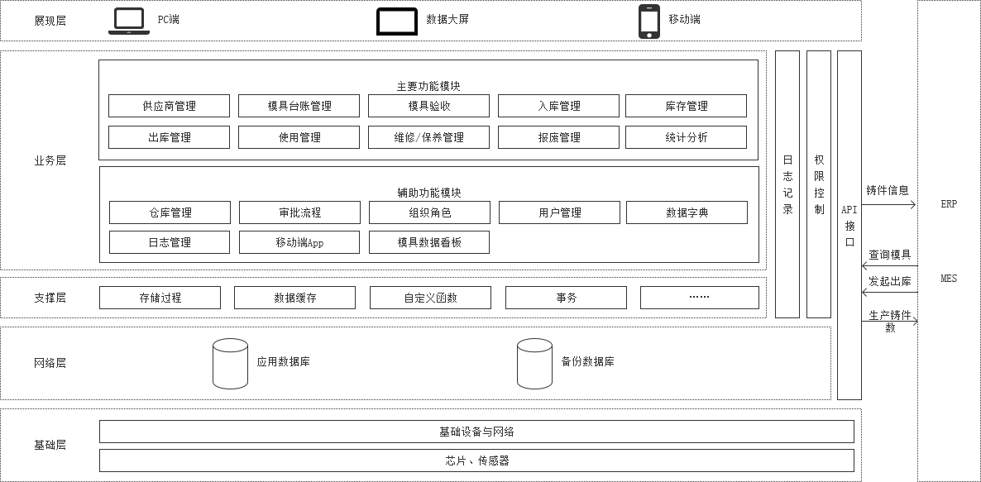
- 铸造企业模具智能管理系统架构图
铸造模具智能管理系统功能架构基于易用性、易管理性等原则设计，确保系统易学习、易操作。系统功能涵盖模具的供应商管理、台账管理、验收、仓储、使用、维修/保养、报废等，见图2。

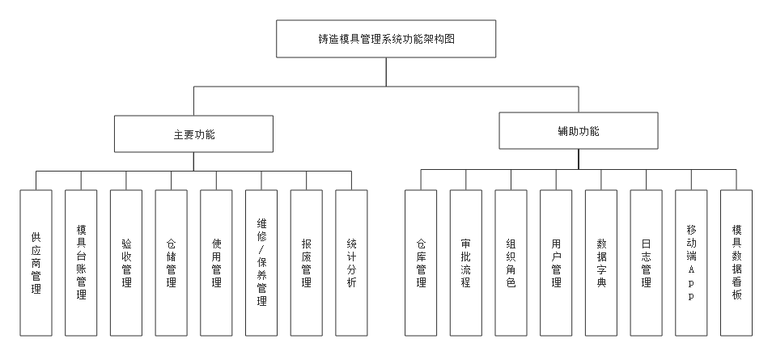
- 铸造企业模具智能管理系统功能架构图
  - 功能
    - 供应商管理
供应商管理模块宜包含以下内容：
- 新增供应商；
- 编辑供应商；
- 查看供应商信息、供应模具信息；
- 删除供应商；
- 供应商信息综合查询。
    - 模具台账管理
      - 模具信息管理
模具信息管理宜包含以下内容：
- 新增模具信息、铸件信息、关联的组件信息；
- 编辑模具信息、铸件信息、关联的组件信息；
- 查看模具信息、铸件信息、关联的组件信息；
- 删除模具信息、铸件信息、关联的组件信息；
- 生成模具唯一标识信息；
- 下载模具唯一标识信息；
- 导出模具信息；
- 模具信息综合查询；
- 模具铸件信息宜通过和ERP系统对接获取。
      - 模具组件信息管理
模具组件信息管理宜包含以下内容：
- 新增模具组件信息；
- 编辑模具组件信息；
- 查看模具组件信息；
- 删除模具组件信息；
- 模具组件信息综合查询；
- 一个模具可生产多种铸件时，宜支持同一个模具添加多种铸件的关联关系；模具全部组件使用或部分组件使用生产不同铸件时，宜支持模具组件与铸件关联管理。
    - 验收管理
模具验收宜支持多次验收，至少包括：
- 模具制造完成后首次验收，支持模具制造完成后对模具材质、外观、尺寸、体积、重量、模具结构、模具组件数等的检验；
- 试产铸件后再次验收，根据试产铸件尺寸、结构等对模具装配性能、作业性能验收。
模具验收宜包含以下内容：
- 新增验收模板；
- 编辑验收模板；
- 删除验收模板；
- 发起模具验收；
- 填写验收报告；
- 查看验收信息；
- 批量导出验收信息；
- 验收信息综合查询。
    - 仓储管理
      - 入库管理
入库管理宜包含以下内容：
- 新制入库、调拨入库、返还入库等的入库申请；
- 入库处理；
- 入库信息综合查询。
      - 库存管理
库存管理宜包含以下内容：
- 绑定库位；
- 解绑库位；
- 查看模具库存信息；
- 预警模具寿命；
- 模具库存信息综合查询。
      - 出库管理
出库管理宜包含以下内容：
- 发起出库申请；
- 出库处理；
- 生成出库交接码、扫描出库码等的物流交接；
- 出库信息综合查询。
    - 使用管理
使用管理宜包含以下内容：
- 使用过程信息录入生产铸件数；
- 模具寿命预警；
- 使用过程信息综合查询（模具生产车间、生产铸件件数及模具状态）。
    - 维修/保养管理
维修/保养管理宜包含以下内容：
- 申请维修/保养；
- 维修/保养审批；
- 维修与自检；
- 维修验收；
- 模具寿命更新；
- 保养/维修信息综合查询。
    - 报废管理
报废管理宜包含以下内容：
- 发起报废；
- 报废审批；
- 报废信息综合查询。
    - 统计分析
      - 模具资产统计分析
模具资产统计分析宜包含按模具产权归属、造型方式、供应商、模具制造费用、维修费用等统计与分析。
      - 模具状态统计分析
模具状态统计分析宜包含按模具验收、入库、出库、使用、维修、报废等状态的统计与分析。
      - 使用统计分析
使用统计分析宜包含模具使用次数按车间占比统计分析、按月份统计分析，生产铸件数按车间占比统计分析和按月份生产铸件数等统计与分析。
      - 维修/保养统计分析
维修/保养统计分析宜包含模具维修/保养次数按车间占比统计、按月份统计，维修/保养质量统计、维修/保养费用统计、维修/保养状态统计、维修/保养类型统计、维修/保养时效性统计等。
      - 其他统计分析
其他统计分析宜包含模具验收结果统计、生产铸件数统计、寿命统计、报废原因统计等。
    - 系统管理
      - 仓库管理
仓库管理宜包含以下内容：
- 添加同级仓库、库位；
- 添加下级仓库、库位；
- 编辑仓库、库位；
- 删除仓库、库位；
- 设置库管员。
      - 审批流程
审批流程宜包含以下内容：
- 添加审批流节点；
- 修改审批流节点；
- 删除审批流节点。
      - 组织管理
组织管理宜包含以下内容：
- 添加组织；
- 修改组织；
- 删除组织；
- 组织综合查询。
      - 角色管理
角色管理宜包含以下内容：
- 添加角色；
- 修改角色；
- 删除角色；
- 授权角色；
- 角色综合查询。
      - 用户管理
用户管理宜包含以下内容：
- 添加用户；
- 修改用户；
- 删除用户；
- 重置密码；
- 用户综合查询。
      - 数据字典
数据字典宜包含以下内容：
- 添加数据字典；
- 修改数据字典；
- 删除数据字典；
- 数据字典综合查询。
      - 日志管理
日志管理宜包括以下内容：
- 用户操作记录；
- 与企业资源管理系统集成接口交互日志；
- 与制造执行系统系统集成接口交互日志；
    - 移动端App
移动端App宜包括以下内容：
- 模具验收；
- 入库申请；
- 出库申请；
- 维修/保养申请；
- 报废申请；
- 入库审核；
- 出库审核；
- 维修/保养审核；
- 报废审核；
- 寿命预警；
- 库存管理；
- 个人中心。
    - 模具数据看板
系统宜包含模具数据看板，根据模具芯片定位实时掌握模具在仓库、物流、车间等的分布和模具状态，同时支持查看模具基础信息、流转信息、流转路线图等信息。
  - 模具标识规范
模具宜生成唯一标识码、装订标识牌管理，应方便在仓库、车间等业务场景下实现模具业务信息的交互，库管员通过扫描模具二维码/输入模具代码可进行入库核对、库位信息填写、出库发起、物流交接等；生产车间人员通过扫描模具二维码/输入模具代码可进行出库申请、入库申请、物流接收等；质检员通过扫描二维码/输入模具代码可进行模具验收、历史维修/保养信息查阅等。
- 模具唯一标识码：可采用条形码、二维码、芯片等形式。
- 模具标识牌宜包含以下信息：
  - 制造商名称；
  - 模具代码；
  - 模具名称；
  - 制造日期；
  - 条形码/二维码/芯片等。
  - 系统集成
铸造模具智能管理系统可独立运行，也可与ERP、MES系统连接，应实现系统自动获取模具、铸件信息：
- 与ERP系统对接，根据采购订单/生产订单/物料档案同步模具基本信息和铸件信息，帮助库管员快速建立模具信息；
- 与MES系统对接，根据MES系统的生产车间排查计划自动通过模具系统查询模具状态和位置，模具在库时自动发起出库申请，库管员根据生产计划把模具送到车间；根据MES系统的生产车间报工数据自动同步模具生产铸件数，便于记录模具生产铸件数并按预置寿命自动发起模具保养预警，提醒及时保养模具，提升生产铸件合格率、节约成本。
铸造模具系统与外部系统集成接口信息属性参见附录B。

- （资料性）
铸造企业模具管理主要对象属性集明细信息
铸造企业模具管理主要对象属性集明细信息见表A.1。
表A.1 铸造企业模具管理主要对象属性集明细信息
序号 | 分类 | 对象 | 描述 | 示例
1 | 模具 | 模具编号 | 模具的唯一标识 | MJ010220220220
2 |  | 模具名称 | 模具名称 | MJ360356R1摆块(客通） 四模
3 |  | 产权归属 | 产权归属 | 顾客财产
4 |  | 模具材质 | 模具材质 | 金属模、木模、消失模、蜡模等
5 |  | 造型方式 | 造型方式 | 沙铸、精铸
6 |  | 型号 | 型号 | QT450-10
7 |  | 寿命 | 模具可生产铸件数量 | 1000件
8 |  | 生产日期 | 生产模具的日期 | 2020.05.10
9 |  | 铸件编号 | 铸件的唯一标识 | ZJ360356R1
10 |  | 铸件名称 | 铸件名称 | 摆块(客通）
11 |  | 铸件材质 | 铸件材质 | ZG230-450-1
12 |  | 图号 | 铸件图号 | KT124-01-91
13 |  | 铸件重量 | 计算铸件产量和产能的单位 | 35.7kg
14 |  | 客户 | 铸件订单客户 | 共享装备
15 |  | 项目 | 铸件订单客户项目 | 更高速内置转向架
16 | 组件 | 组件编号 | 组件的唯一标识 | XH010002
17 |  | 组件名称 | 组件名称 | 芯盒1-摆块(客通） 四模
18 |  | 组件类型 | 组件类型 | 芯盒、外模、冷铁、浇冒口等
19 | 验收 | 验收阶段 | 模具验收阶段 | 制造验收、首件验收、维修验收
20 |  | 类别 | 类别 | 工艺标识、定位标识等
21 |  | 项目 | 具体验收项 | 字头、铸件轮廓线、冒口定位等
22 |  | 分值 | 验收项分值 | 20
23 |  | 得分 | 得分 | 18
24 | 库存 | 仓库 | 仓库 | 沙铸库
25 |  | 库位 | 库位 | 1-2-1-1
26 |  | 寿命 | 描述模具生产寿命 | 1000件
27 |  | 当前使用寿命 | 模具当前生产铸件数量 | 300件
28 |  | 状态 | 模具状态 | 在库、维修中、使用中、已报废等
29 | 使用管理 | 使用单位 | 使用单位 | 铸造一车间
30 |  | 本次使用寿命 | 本次使用寿命 | 30件
31 |  | 状态 | 使用状态 | 使用中、已返还
32 | 维修/保养 | 维修类型 | 维修类型 | 维修、保养、改制等
33 |  | 维修内容 | 维修内容 | 更换标识
34 |  | 维修状态 | 维修状态 | 待接收、待维修派工、维修中、待验收、已完成等
35 | 报废 | 报废时间 | 报废时间 | 2020.05.20
36 |  | 报废原因 | 报废原因 | 达到寿命
37 |  | 描述 | 描述 | 达到使用寿命和工艺过时申请报废

- （资料性）
铸造模具智能管理系统与外部系统接口信息属性
铸造模具智能管理系统集成服务功能清单及接口信息属性见表B.1。
  - 铸造模具智能管理系统集成服务功能清单及接口信息属性
序号 | 提供方 | 接收方 | 集成项目 | 关键参数 | 用途 | 接口传输
1 | ERP | 模具 | 模具信息 | 模具代码/铸件代码、模具名称/铸件名称、图号、铸件材质、毛坯重量 | 铸造模具系统获取模具信息 | 通过时间段或铸件代码
2 | 模具 | MES | 获取模具状态和位置 | 模具代码、模具名称、铸件代码、铸件名称、模具状态、仓库名称、库位名称、生产车间 | 查询模具状态，根据模具状态和位置排产 | 定时
3 | MES | 模具 | 模具出库申请 | 铸件代码、操作人工号、生产车间 | 发起模具出库申请 | 定时
4 | MES | 模具 | 同步生产铸件数 | 铸件代码、生产台份、操作人工号、使用时长 | 记录模具生产铸件数和寿命， | 定时

